ESTA FUE LA RESPUESTA
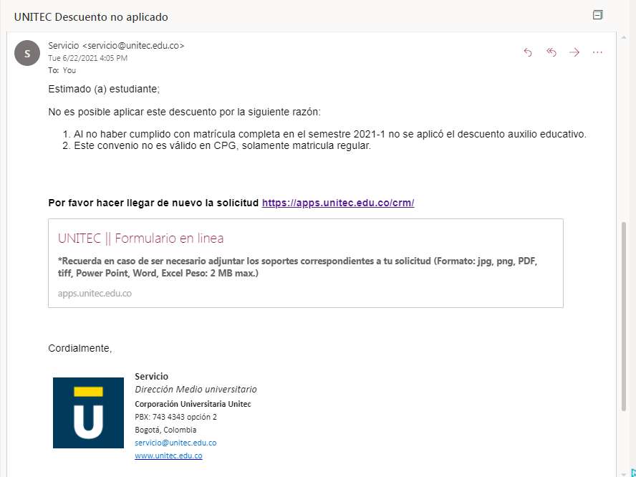
NO ENTIENDO POR QUÉ MENCIONAN QUE LA MATRÍCULA PARA EL 2021-1 NO FUE COMPLETA Y EN QUÉ AFECTA ESTO LA APLICACIÓN DE UN AUXILIO POR PROMEDIO, TUVE MEDIA MATRÍCULA YA QUE AL ADELANTAR LOS NIVELES DE INGLÉS, PUDE ADELANTAR MATERIAS DE SEMESTRES POSTERIORES AL QUE ME ENCONTRABA, AL HACER ESTO, ME QUEDABAN ÚNICAMENTE 3 MATERIAS PENDIENTES DEL ÚLTIMO SEMESTRE.
ESTOS DOS ESTUDIANTES SEÑALADOS, SON COMPAÑEROS DE CURSO MÍOS, LOS DOS PASAN A REALIZAR EL CPG EN EL PERÍODO 2021-2 AL IGUAL QUE YO, Y COMO EVIDENCIA SI LES FUE OTORGADO EL AUXILIO EDUCATIVO POR PROMEDIO, LO CUAL ME INDICAN EN EL CORREO ANTERIOR QUE NO ES APLICABLE AL CPG, CONTRAPRODUCENTE SU RESPUESTA.

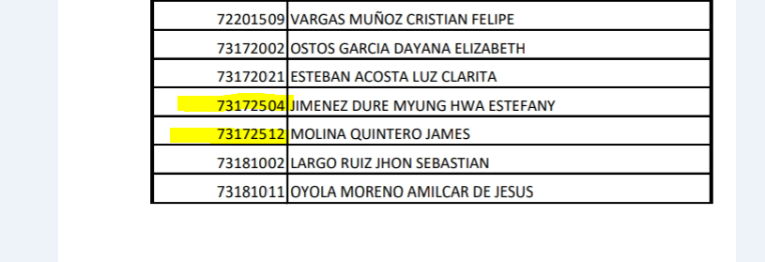
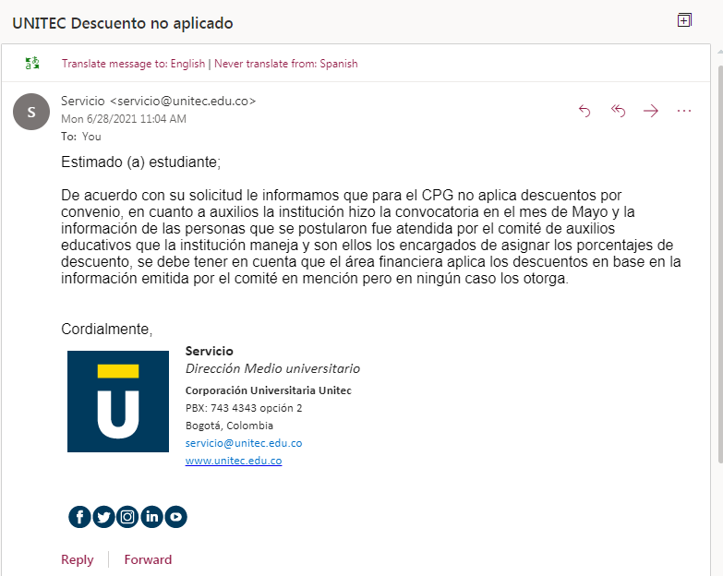
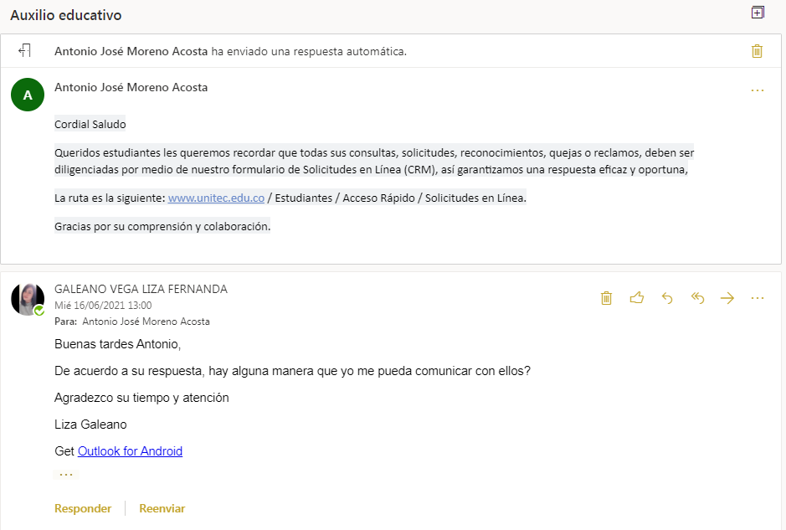
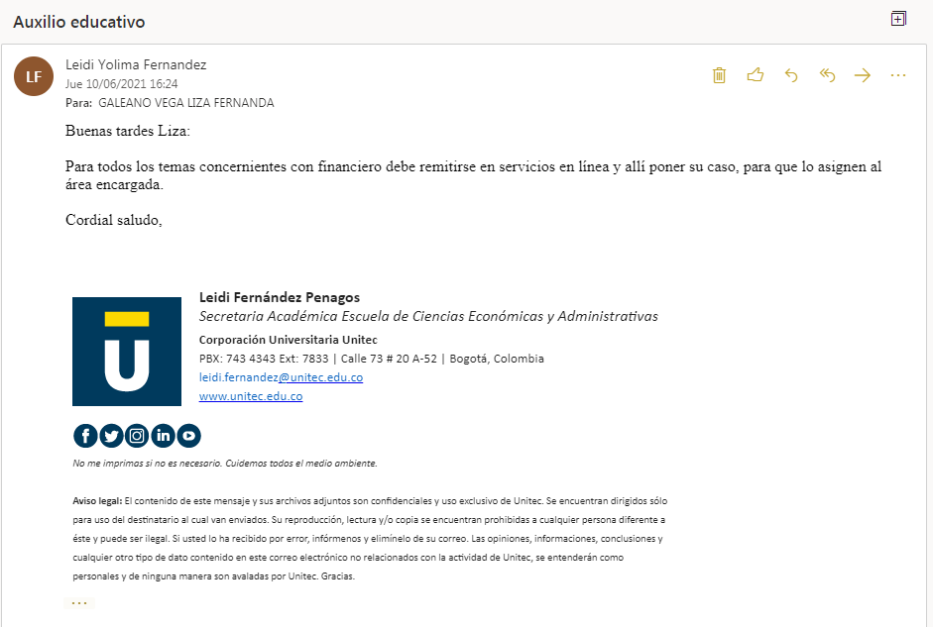

EVIDENCIA DE QUE SE ENVIARON LAS SOLICITUDES CORRESPONDIENTES SEGÚN INDICACIONES DE LOS CORREOS ANTERIORES
